Fiche pratique n° 14 : « Enseigner des stratégies permettant de découvrir le sens d'un mot »
Lorsqu'un lecteur rencontre un mot nouveau pour la 1e fois, il ne saisit habituellement qu'une partie de sa signification; il devra rencontrer ce mot plusieurs fois avant de posséder une vue d'ensemble de sa signification. On identifie deux modes d'apprentissage indirect du vocabulaire:
1°) L'analyse morphologique
Des recherches semblent montrer que 5 ou 6 leçons au Cycle 3 (en CM) sur les préfixes, les suffixes et les racines amélioreraient la capacité à analyser les mots nouveaux.
2°) L'utilisation du contexte. La majeure partie de l'apprentissage des mots nouveaux se fait par le contexte. Quand le
contexte ne donne pas naturellement le sens d'un mot, nous avons besoin de faire des déductions ou des prédictions qui se vérifieront si le sens était correct. Cependant le contexte du texte est rarement assez riche pour que le mot soit présenté sous toutes ses facettes ; il faut alors aider l'élève à se construire une définition plus complexe du mot.
Rendre les élèves autonomes en utilisant les indices permettant d’attribuer un sens à un mot nouveau dan un texte :
A- Regarder le mot : 1°) utiliser la structure du mot, sa morphologie : préfixe, racine, suffixe; 2°) vérifier s'il y a lieu sa connaissance personnelle du mot (ce que je sais déjà du mot).
B- Regarder autour du mot : 1°) regarder d'abord les évènements et l'atmosphère générale de la partie du texte ou le mot apparaît; 2°) regarder plus précisément la phrase ou l'expression dans laquelle se trouve le mot
nouveau. Le succès de la méthode réside dans la démonstration que l’enseignant fait de la façon dont
lui-même combine les différents indices pour trouver le sens des mots nouveaux.
Approfondissement du concept de définition
Un réseau sémantique de relations permet aux élèves de regrouper leurs connaissances d’un concept selon trois rubriques : 1) La catégorie à laquelle appartient le concept → Qu’est-ce que c’est ? 2) Les propriétés de ce concept → A quoi ressemble-t-il ? description, utilisation, etc...
3) Des exemples de ce concept.
Une bicyclette : 1) catégorie : c’est un véhicule 2) propriétés : un guidon, deux roues... elle sert à se déplacer 3) exemples : vélo, VTT, grand-bi, célérifère...
Enseignement systématique du vocabulaire:
Sélectionner les mots à enseigner. Déterminer jusqu'à quel point le mot à enseigner sera important pour comprendre le texte. Si le contexte est assez riche le mot n'aura probablement pas besoin d'être enseigner car quelques mots non-compris dans un texte ne gênent pas (le plus souvent) la compréhension générale. Il faut également déterminer jusqu'à quel niveau de connaissance le mot doit être enseigné.
Il existe deux types de mots nouveaux : les mots inconnus de l'élève mais dont il possède déjà le concept et les mots qu'il ignore et dont le concept lui est également inconnu.
Cinq stratégies d'enseignement :
- Donner un mot synonyme quand il existe.
Chercher la définition ; mais attention quand il y a plusieurs sens a un mot, les élèves prennent souvent dans le dictionnaire la définition qu'ils comprennent le mieux. 8. Placer un mot dans une phrase en faisant attention que le contexte soit univoque.
A proscrire: « Marie est très mince, sa soeur est obèse. ( obèse signifie jalouse ou grosse ?) 9. L'utilisation fonctionnelle d'un mot nouveau:
L'enseignant définit un mot nouveau, il le présente dans un contexte et il demande ensuite aux élèves de le relier à leur expérience: « Recycler veut dire transformer quelque chose d'inutile en quelque chose d'utile. Les vieux journaux peuvent être recyclés en papier d'emballage. Pouvez-vous me nommer quelque chose que vous avez donné à recycler? »
10. L'intégration des mots nouveaux aux connaissances des élèves: A- les constellations: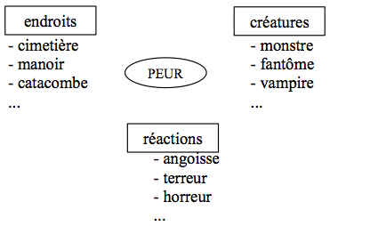
D'autres types de constellations peuvent être construites : Les constellation par élimination pour les élèves qui éprouvent des difficultés avec le premier type de constellation ; l'enseignant remplit une constellation en ajoutant des mots hors contexte à éliminer. Les élèves doivent éliminer les mots inadéquats en justifiant leurs suppressions des listes.
Les constellations pas association de mots ; il s'agit d'écrire le mot à définir et de l'entourer de plusieurs termes qui font partie du même réseau sémantique. Il faut ensuite faire trouver le lien qui existe entre le mot et un des mots satellites
B- Les matrices sémantiques : Cette technique fonctionne bien avec les mots appartenant à un même champ sémantique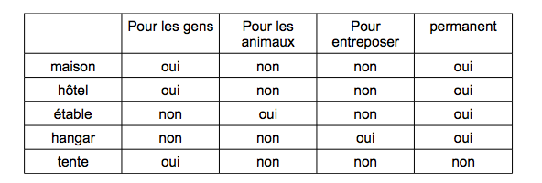
C- Les échelles linéaires: Elle servent surtout à enseigner des concepts qui diffèrent selon leur degré d'intensité:
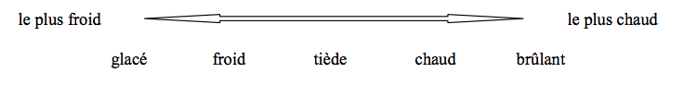
La compréhension en lecture (Jocelyne Giasson- 2000 )

